管理体系审核记录表
过程与活动、  抽样计划 | 涉及条款 | 受审核部门：质检部 主管领导/陪同人员：丰新元 | 判定
 |  | 审核员：文波 审核时间：2022.10.21
审核条款：
QMS:5.3组织的岗位、职责和权限、6.2质量目标、7.1.5监视和测量资源、8.6产品和服务的放行、8.7不合格输出的控制
EMS/OHSMS: 5.3组织的岗位、职责和权限、6.2.1环境/职业健康安全目标、6.2.2实现环境/职业健康安全目标措施的策划、6.1.2环境因素/危险源的识别与评价、6.1.4措施的策划、8.1运行策划和控制、8.2应急准备和响应
组织的岗位、职责和权限 | QEO5.3 | 质检部负责人：丰新元，  介绍说，部门共1人。本部门主要职责：产品检验，不合格品管理、识别辨识本部门的环境因素、危险源以及本部门的运行控制等。  质检部上述作用和职责、权限基本得到有效沟通和实施。 | 符合
目标 | QEO:6.2 | 保留“目标分解考核表”，显示对目标按照部门进行了分解，策划了实现目标的措施；  部门目标：  1.固体废弃物分类处置率100%  2.因公责任重大伤亡率为0;职业病发病为0  3.产品出厂合格率100%  4.检测仪器100%经过检定、校准  5.火灾、触电事故为0；  考核情况：2022年2月-2022年7月考核已完成，均达成。 | 符合
监视和测量资源的控制 | Q7.1.5 | 公司为确保产品监视和测量活动需要，提供并使用了钢卷尺、卡尺、直尺、塞尺等监视和测量设备，为确保监视和测量设备的精确度和准确度，公司有按策划的时间间隔对上述监视和测量资源实施校准/检定。  抽查塞尺校准证书 AC9927956 规格/型号：0.05-1mm  校准日期：2022.10.18  校准单位：苏州国方校准测试技术有限公司  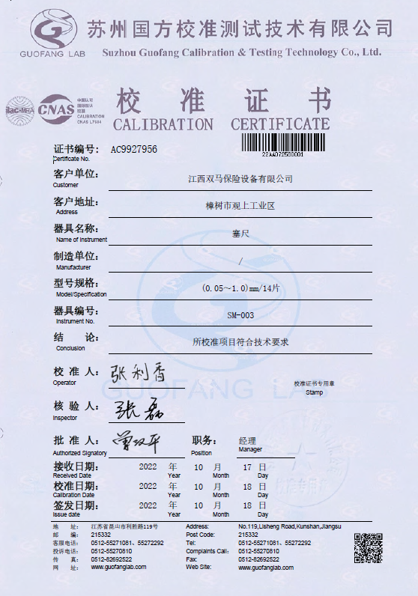  抽查塞尺校准证书 AC9927957 规格/型号：3m  校准日期：2022.10.18  校准单位：苏州国方校准测试技术有限公司  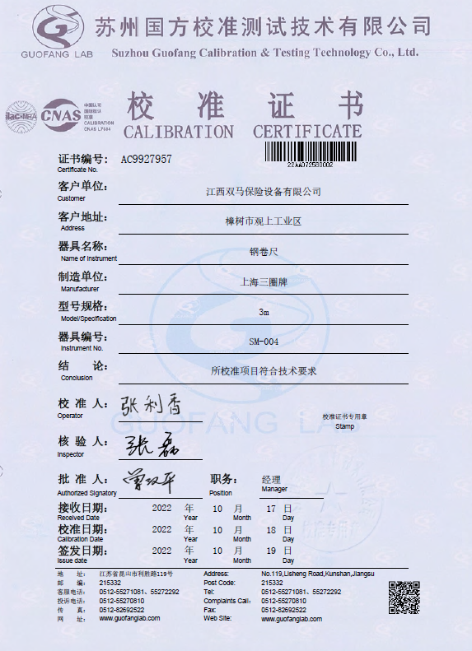  另查看了其他各仪器校准报告，校准日期：2022.10.18，符合要求。  监视和测量设备由使用人负责保管维护，以防止损坏或失效, 目前尚未发现监视测量设备在检定有效期内失准的情况，监视和测量设备运行环境适宜。 | 符合
产品和服务的放行 | Q8.6 | 采购产品验收、生产过程检验、产品放行等依据顾客技术要求、参考国家标准、作业指导书等，详见Q8.1。  检验人员丰新元等，经过公司培训考核合格具备检验能力，现场审核观察询问检验要求、检验数量及注意事项，检验员回答与作业指导书一致，基本符合规定要求。  1、进货检验：检验依据：原材料检验规程，明确了采购物资的验收要求。  提供了进货检验记录，公司生产主要原材料为钢材、塑粉、五金件等。  抽查2022.09.22日冷轧钢板进货检验记录，对数量、外观、尺寸、合格证或材质证明等项进行了检验，检验结果：合格，检验员：丰新元。  抽查2022.06.11日热轧钢板进货检验记录，对数量、外观、尺寸、合格证或材质证明等项进行了检验，检验结果：合格，检验员：丰新元。  抽查2022.08.24日塑粉进货检验记录，对数量、外观、合格证、颜色等项进行了检验，检验结果：合格，检验员：熊浩。  抽查2022.06.18日锁进货检验记录，对数量、外观、合格证、颜色等项进行了检验，检验结果：合格，检验员：熊浩。  抽查2022.03.18日纸箱进货检验记录，对数量、外观、合格证、颜色等项进行了检验，检验结果：合格，检验员：熊浩。  另查看了螺丝、螺母、链条等原材料进料检验记录，基本同上。  查看到了钢板、塑粉等产品委托第三方检验报告，均合格，见附件。  介绍说，没有发生在供方处进行验证的情况。  2、过程检验：检验依据图纸、检验作业指导书，  提供了过程巡检记录单，内容包括产品名称、工序名称、型号规格、日期、检验项目要求、检验结果、检验员等。  抽2022.2.24日信报箱（规格：240*340*120）产品过程巡检记录，对下料、冲压、折弯、焊接、组装等工序进行了检验，检验结果合格，检验员：丰新元等。  抽2022.3.14-18日货架（规格：1600*700*2659）产品过程巡检记录，对下料、冲压、折弯、焊接、喷塑、组装等工序进行了检验，检验结果合格，检验员：丰新元等。  抽2022.8.5-11日文件柜（规格：860*360*1950）产品过程巡检记录，对下料、冲压、折弯、焊接、喷塑、组装等工序进行了检验，检验结果合格，检验员：丰新元等。  抽2022.8.17-23日密集架（规格：3500*580*2500）产品过程巡检记录，对下料、冲压、折弯、焊接、喷塑、组装等工序进行了检验，检验结果合格，检验员：丰新元等。  抽2022.9.26-29日书架（规格：900*450*2000）产品过程巡检记录，对下料、冲压、折弯、焊接、喷塑、组装等工序进行了检验，检验结果合格，检验员：丰新元等。  3、成品（出厂）检验：检验依据检验作业指导书/技术要求、图纸、客户要求，参考国家标准等。  提供了各产品成品检验记录，项目记录完整。  抽查2022.9.29日书架成品检验记录，规格型号900*450*2000，数量：6pcs，对主要尺寸（±2mm，实测900.6mm，450mm，2001mm）、外观质量、表面处理、附着力、装配要求、稳定性、搁板支撑件、结构强度等项目进行了检验，判定结果：合格，检验员：丰新元。  抽查2022.8.24日密集架成品检验记录，规格型号W3500*D580*H2500，数量：6组，对主要外观、外形尺寸偏差（±4mm，实测3500*580*2500）、导轨偏差、装配要求、全静载荷、载重运行、稳定性、功能要求、安全性能等进行了检验，判定结果：合格，检验员：丰新元。  抽查2022.3.24日货架成品检验记录，规格型号1600*700*2659mm，6层；对尺寸及极限偏差（±3mm，实测1600*700*2659mm）、形状与位置公差、外观要求、装配要求、安装要求、稳定性、安全要求等项进行了检验，判定结果：合格，检验人员：丰新元。  抽查2022.2.26日信报箱成品检验记录，规格型号240*340*120，数量：10pcs，对主要尺寸及极限偏差（±3mm，实测240*340*120mm）、焊接、外观要求、稳定性等项进行了检验，判定结果：合格，检验人员：丰新元。  抽查2022.8.11日文件柜成品检验记录，规格型号860*360*1950，数量：10pcs，对主要尺寸（±5mm，实测863mm，361mm，1953mm）、邻边垂直度、平整度、分缝隙、底脚着地平稳性、外观质量、工艺要求、表面处理等项进行了检验，判定结果：合格，检验员：丰新元。  暂无授权人员批准或顾客批准放行产品和交付服务的情况。  4、第三方检验：  公司对成品委托第三方进行检验，提供了相关产品的检验报告。抽查了  密集架——2021.12.16——合格  钢木书架——2021.12.16——合格  货架——2021.12.16——合格  通过上述记录了解到，组织对产品实现的各过程进行了有效的监视测量，并进行了相应状态的标识，产品必须经检验合格才能交付，确保能满足顾客对产品的质量要求。  公司产品的监视和测量控制基本符合规定要求。 | 符合
不合格输出的控制 | Q8.7 | 公司制定并执行了《不合格品控制程序》，文件不合格品的标识、记录、隔离、记录和处置的控制要求。采购检验中发现的不合格，要求做好相应的标识，并及时通知采购人员作退/换货处理；交付后产品未发现反馈不良情况，如有发生时采取换货的方式处理；生产过程和产品检验过程中发现的少量不合格品作返工、返修和报废处理，批量的不合格品要求填写“不合格品报告”，记录不合格品名称、规格/型号、数量、不合格事实、评审处置措施，验证结果等；  提供了2022.9.28日不合格品报告，不合格内容描述：喷涂工序，书架产品（规格900*450*2000）喷塑件喷粉脱落，不符要求。  不符合原因：产品除油脂时，操作不到位，未能擦干净，导致喷粉附着力不良，产生脱落现象。  处理及纠正预防措施：1、返工重新除油及喷塑，2、培训员工按要求作业及相关品质意识，评审人：杨财保、丰新元、熊建辉。  验证：已返工好；进行了培训。验证人：杨财保 2022年9月28日。  出现不符合时能及时响应，处理得当，组织不合格品控制基本有效。 | 符合
环境因素/危险源 | EO6.1.2 | 公司制订《环境因素和危险源识别评价与控制程序》，有效文件  质检部有对所属区域范围内产品检验和办公活动中的环境因素进行识别、评价。  识别的环境因素主要包括意外火灾、固体废弃物排放、生活垃圾的废弃、电能的消耗、水的消耗等，质检部重要环境因素是固废排放和火灾事故的发生。  控制措施：固废分类存放、垃圾等由行政部负责按规定处置，日常监督检查和培训教育，配备有消防器材等措施。  识别的危险源主要包括办公用电不当触电、热水烫伤、意外伤害、火灾、进车间抽查检验机械伤害、粉尘伤害、噪音伤害等。不可接受风险识别有：火灾、触电、机械伤害。  危险源控制执行管理方案、配备消防器材、个体防护、日常检查、日常培训教育等运行控制措施。 | 符合
运行控制 | EO8.1 | 查质检部实施以下环境安全管理制度：《运行控制程序》、《固体废弃物管理制度》《消防安全管理制度》、《车间用电安全管理规定》、《公司劳动安全管理办法》、《消防器材管理规定程序》、《火灾事故应急救援预案》、《劳动防护用品管理制度》等。  查不可接受风险源：火灾、触电、机械伤害等。  重要环境因素：固废和潜在火灾等。  查看，公司制订的相应的管理制度及管理方案，对重大风险源和重要环境因素进行管控。  日常通过加强及时关电脑、关灯，节约用纸、用电、办公用品节约资源能源。巡视办公室，无发现违章用电现象。  现场观察有关检验人员操作，满足操作规程的要求，各劳动防护用品配备齐全。  检验项目主要是物理指标，主要用到：钢卷尺、塞尺、卡尺等，没有用到化学品。  到车间检验时注意滑倒、碰伤、机械伤害、粉尘伤害、噪音伤害，遵守车间的环保和安全管理制度，禁止吸烟，穿戴口罩、手套等劳保用品。  每月进行环境安全运行检查，查看到2022年1-9月运行检验记录，均正常，检查人：杨亮等。  检验和办公现场用电安全、废弃物管理、安全防护等，均良好，未发现异常现象，运行控制基本有效。 | 符合
应急准备和相应 | EO8.2 | 查见：《应急准备和响应控制程序》、  质检部工作人员的在生产部组织下，参加了公司组织的火灾、触电、机械伤害事故应急演练。通过演练公司员工的安全逃生意识有明显的改善和较大提高。使员工掌握了安全逃生的方式和路径。同时使员工掌握了灭火器材的使用。  消防器材完善、良好。  自体系运行以来尚未发生紧急情况。 | 符合

说明：不符合标注N

